附件

吉林省全民健康信息服务平台推广模板

说明： 每家医院可将【】内的内容替换为本医院的信息。

-以下是正文-

线上问诊，【医院名称】助力疫情防控！
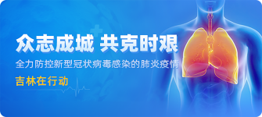

核心要点
——【医院名称】“医生在线”咨询免费开放——
新冠肺炎疫情持续蔓延，为了向广大人民群众提供针对新冠肺炎的医疗援助，依托吉林省全民健康信息服务平台，我院“医生在线”咨询服务正式上线并免费开放！居民通过关注“吉林省全民健康信息服务平台”微信公众号即可享受在线咨询和健康指导服务。
【医院名称】共计【N】个科室【N】位医生已入驻吉林省全民健康信息服务平台，为您提供义诊服务！

目前，抗击新冠肺炎仍然处于关键时期。加上冬春季节原本就是呼吸道传染性疾病的高发季节，因此，专家建议尽量避免前往人流密集的场所。那么，如果身体出现健康问题怎么办呢？
2月6日，吉林省全民健康信息服务平台医生在线问诊功能模块正式上线，免费为居民提供义诊服务！
我院医生在平台上轮流坐诊，居民可利用“吉林省全民健康信息服务平台”微信公众号预约到专业医生，足不出户邀请医生为自己答疑解惑，便捷获取医疗健康指导。

义诊服务使用流程如下
- 微信公众号搜索“吉林省全民健康信息服务平台”或扫描下方二维码即可关注微信公众服务号。

备注：首次使用需要绑定手机号码
- 点击“就医服务”--“医生在线”，进入吉林省全民健康信息服务平台的医生在线问诊功能；
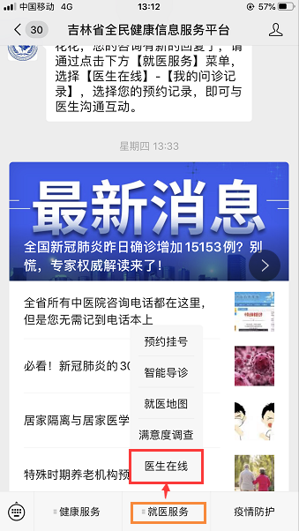
- 点击“医生在线”选择医生或通过首页热门医院找到【医院名称】后选择医生，描述病情及需求提交，即可发起免费咨询；

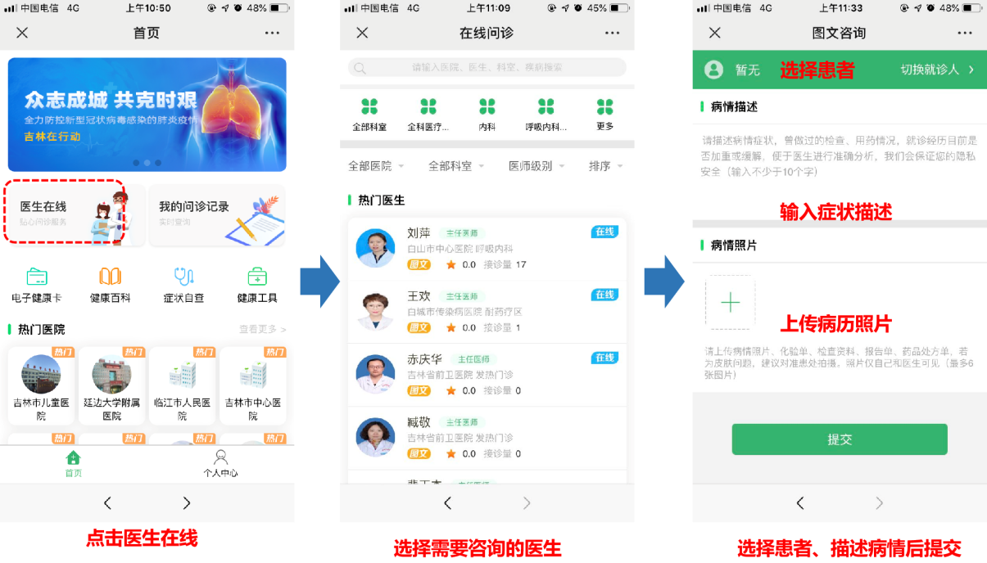
温馨提示：首次使用需要先申领电子居民健康卡，已有电子居民健康卡的患者亦可直接绑定，申领或绑定成功即可免费发起咨询，操作如下：
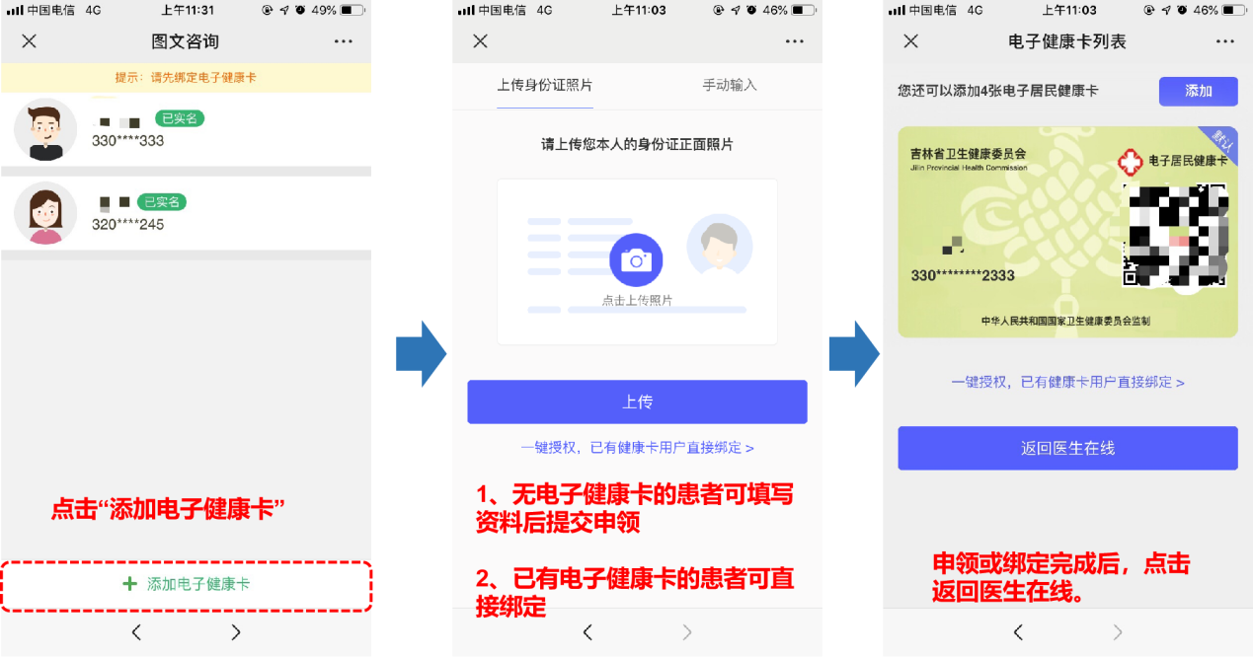

- 医生接诊之后，即可与医生进行实时在线咨询。
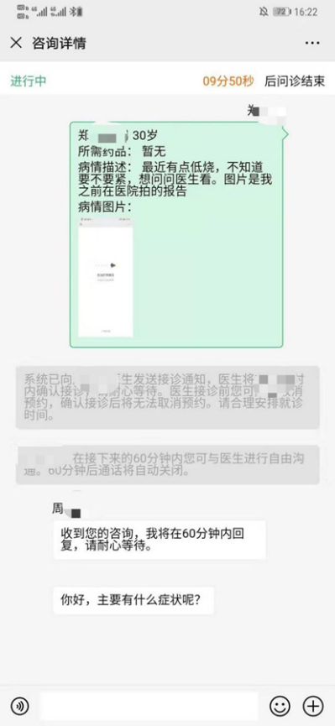
备注：为了高效利用医疗资源，在“医生在线”线上咨询的用户一次咨询时间不可超过30分钟。
当患者病情较为严重时，请及时到附近的定点救治及预检分诊医疗机构就诊，并做好个人防护措施。

目前，平台已经汇聚了包括【医院名称】【医生总数】位在内的多家省内医疗机构的专家在线提供服务。未来，还将有更多的医务人员陆续上岗，为全省居民提供健康咨询服务！

【建议放本院医生照片、简介若干】
众志成城，共克时艰，全力防控新冠肺炎疫情，吉林在行动！

